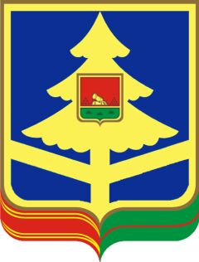

ДЕПАРТАМЕНТ СЕМЬИ, СОЦИАЛЬНОЙ И ДЕМОГРАФИЧЕСКОЙ ПОЛИТИКИ БРЯНСКОЙ ОБЛАСТИ
ГОСУДАРСТВЕННОЕ КАЗЕННОЕ УЧРЕЖДЕНИЕ БРЯНСКОЙ ОБЛАСТИ
ОТДЕЛ СОЦИАЛЬНОЙ ЗАЩИТЫ НАСЕЛЕНИЯ КЛЕТНЯНСКОГО РАЙОНА

П Р И К А З

31.12.2013г. № 74
п.г.т.Клетня

Об исполнении мероприятий
антикоррупционной направленности

С целью профилактики и пресечения коррупционных правонарушений, в соответствии с Федеральным законом от 25.12.2008 г. № 273-ФЗ «О противодействии коррупции»
ПРИКАЗЫВАЮ:

1. Утвердить:
1.1. Антикоррупционную политику государственного казенного учреждения Брянской области «Отдел социальной защиты населения Клетнянского района» (приложение 1).
1.2. Положение информирования работниками работодателя о случаях склонения их к совершению коррупционных нарушений и порядке рассмотрения таких сообщений (приложение 2).
1.3.Положение о ведении процедуры информирования работодателя о ставшей известной работнику информации о случаях совершения коррупционных правонарушений другими работниками или иными лицами и порядка рассмотрения таких заявлений (приложение.3).
1.4.Положение о выявлении и урегулировании конфликта интересов (приложение 4).
1.5.Процедуру приема на работу гражданина, ранее замещавшего должности в органах государственной власти и местного самоуправления (приложение 5).
1.6.Форму журнала регистрации и учета уведомлений о фактах регистрации уведомлений о фактах совершения коррупционных правонарушений (приложение 6).
2. Работникам учреждения при выполнении своих должностных обязанностей руководствоваться Кодексом этики и служебного поведения работников органов управления социальной защиты населения и учреждений социального обслуживания, утвержденным приказом Министерства труда и

социальной защиты РФ.

3. Юрисконсульту Мамедовой Н.И. ознакомить с настоящим приказом работников отдела.
4. Контроль за исполнением настоящего приказа возложить на заместителя начальника Перлухину Г.А.

Начальник С.А.Жинжикова

